Regnbuens Periodeplan for Januar - Februar- Mars - April 2019

Denne våren fortsetter vi med å ha fokus på LIVSMESTRING & HELSE. Vi vil jobbe med bærekraftig utvikling, der vi i uke 2 og 3 kommer snakke om gjennvinning/ sortering med mer. Vi kommer også å ta fatt i så frø litt tidligere i år enn vi gjort før.
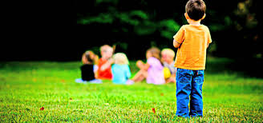
Vi vil fortsette til å bruke oss av HJERTEPROGRAMMET som er et godt redskap for å forebygge mobbing. Vi voksne skal også jobbe mot å få en god handlingsplan for MOBBING som vi vet kan skje men selvfølgelig ikke ønsker skal skje noen barn eller voksne.

Dette innebærer:
”Barnehagen skal bidra til barnas trivsel, livsglede, mestring og følelse av egenverdi og forebygge krenkelser og mobbing”(RP for barnehagers. 11)
Vi vil jobbe på denne måten for å oppnå dette:
En viktig del i barnas hverdag er leken. Her knytter de vennskap med andre barn som er utrolig viktig for barnets trivsel. Noen barn trenger å lære seg grunnleggende regler for hvordan man leker sammen med andre. Dette er en fantastisk arena der barn kan får den muligheten til å utvikle seg med hjelp av både andre barn og av oss voksne. Her og nå situasjoner jobber vi med til daglig og får barna til å utrykke seg og reflektere over hva som har skjedd. Da får vi også en språklig øvelse på å sette ord på det som har skjedd. Vi jobber videre med HJERTEPROGRAMMET . Der vi kommer til å ha fokus på VI. Vi vil at barna:
- utvikler empati og er opptatt av at andre har det bra
- reflekterer over hvordan de kan være en god venn
- skal få øvelse i positive former for samhandling og kjennskap til noen sosiale regler.
- skal oppleve glede og mestring sammen
- skal ha et ”hjerte for verden”
Annenhver fredag når vi har innedag kommer vi til å ha hjertesamling.
På morgensamlingene alle dager utenom onsdager, kommer vi til å trekke et barn som blir dagens Hjertebarn/ hjelpere. De andre barna skal få fortelle fine ting om dette barnet. Vi kommer til å ha fortellinger, sanger og barna skal få være delaktige i diskusjon som omhandler punktene oven.
”Å få omsorg og bli sett og hørt er grundleggende for et barns trygghet og trivsel”(Hjerteprgrammet- sosial kompetanse i barnehagen, Veiledning s.6.
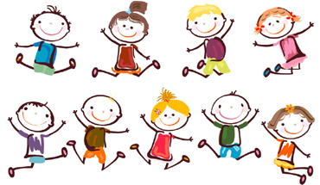
”Barnehagen skal være en arena for daglig fysisk aktivitet og fremme barnas bevegelsesglede og motoriske utvikling. ” (RP for barnehager s.11)
Vi vil jobbe på denne måten for å oppnå dette:
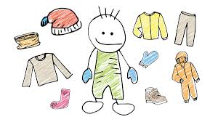
Vi har et fantastisk uteareal og et flott nærområde der barna får god motorisk trening. Vi går på turer til lavvoen der vi har et rikt område med gode motriske utfordringer. Ulendt terreng, balanse øvelser, klatretrær, disser, saging, spikking med mer. Når vi er inne om tirsdagene kommer vi til å ha Minirøris/rytmikk der barna får bevege seg på forskjellige måter til musikk.
Utenom dette er det de daglige faste aktivitetene så som påkledning, spise situasjon med mer som er med på å fremme barnas motoriske utvikling både fin og grovmotorikken.

Utenom dette er vi en Gårdsbarnehage som har gårdsdrift som en viktig del av hverdagen vår. Her får barna mye glede av det å ha dyr, men nå i januar kommer barna å få oppleve slakting av sauer. Dette blir en naturlig del for oss å fortelle barna om hvorfor vi må slakte. Vi skal også være litt i forkant av såing av frø og også eksperimentere litt med dette. Vi skal ha fokus på bærekraftig utvikling og kommer til å prøve oss på å ta frø fra forskjellige grønnsaker/ frukter og se hva som skjer. Dette blir spennende.

Div. Info
- Studenter fra NLA: Ingrid Taule kommer tilbake til oss i uke 8,10,11og da er det kunnskaps området KKK (kunst, kultur og kreativitet).
- Gry kommer til å være på avdelingen frem til sommeren som kommunal tilrettelegging for gruppen.
- Planleggingsdag fredag 1. feb. BARNEHAGEN ER STENGT!

Er det noe dere lurer på så er det bare og ta kontakt!
Hilsen Gry, Kristin, Irene & Sara

